Self-healing ETL — khi pipeline tự sửa lỗi và bạn ngủ ngon hơn
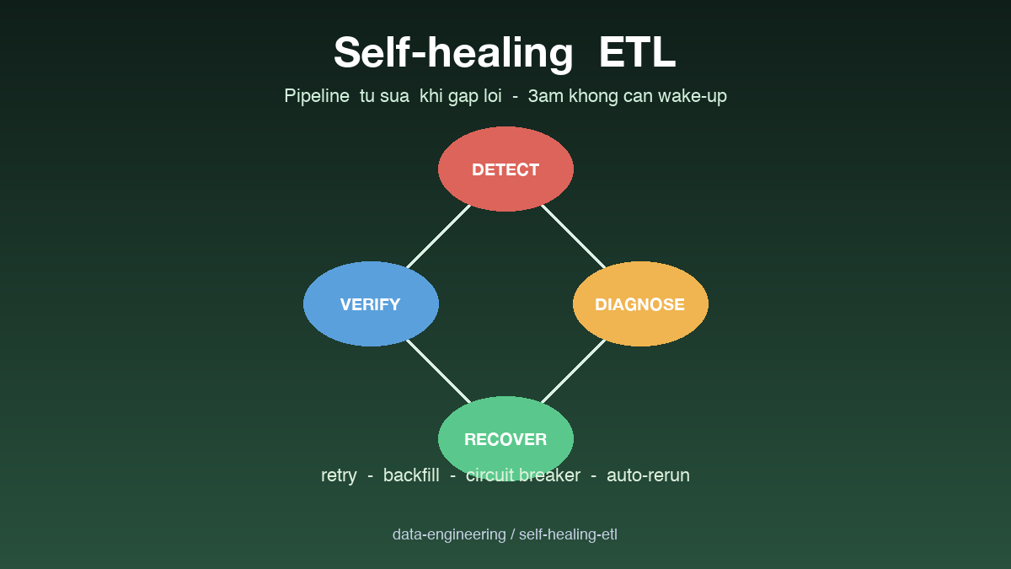

Thông tin bài
Chủ đề: Kiến thức (Pipeline Reliability / Auto-recovery)
Đối tượng đọc: Data engineer on-call, SRE cho data, ai mệt mỏi với 3 AM pager

Mở đầu
Pipeline fail lúc 3 giờ sáng là cơn ác mộng quen thuộc của data engineer. Pager kêu, mở laptop, đào logs, retry, restart, đợi backfill xong, ngủ tiếp lúc 5 giờ. Lặp lại tuần nào cũng vài lần. Nhưng phần lớn lỗi pipeline là transient và có pattern lặp lại — connection timeout, S3 throttle, OOM lần đầu rồi pass lần hai. Tại sao không để pipeline tự handle và chỉ alert khi thực sự cần con người? Đó là triết lý self-healing ETL. Bài này phân tích các kỹ thuật để build pipeline tự sửa lỗi, từ retry strategy đơn giản tới circuit breaker và auto-recovery.

Phần lớn lỗi pipeline là transient
Phân tích 500 incident pipeline trong năm qua cho thấy phân bố nguyên nhân. 60 phần trăm là transient infrastructure: S3 throttle, network timeout, rate limit API, DB temporary unavailable. 25 phần trăm là transient resource: OOM lần đầu nhưng pass lần hai khi cluster autoscale, executor lost, race condition.
Chỉ 15 phần trăm còn lại là lỗi cần con người: bug code mới, schema change từ upstream, business logic sai, infrastructure permanently down. Đây mới là incident thực sự cần engineer can thiệp.
85 phần trăm transient errors có pattern rõ ràng và có thể handle tự động. Nếu pipeline tự retry với backoff đúng cách, 85 phần trăm pager 3 AM biến mất. Đây không phải lười biếng — đây là engineering hiệu quả.

Retry strategy đúng cách
Retry không phải lúc nào cũng đúng. Retry một lỗi permanent (bug code) sẽ tạo loop infinite. Retry một lỗi gây side effect (đã commit transaction một phần) tạo duplicate.
Retry strategy đúng có ba yếu tố. Một là classify lỗi — chỉ retry cái transient. Network timeout, rate limit, temporary unavailable thì retry. Schema error, permission denied, syntax error thì không retry — fail fast.
Hai là exponential backoff. Lần đầu retry sau 30 giây, lần hai sau 2 phút, lần ba sau 5 phút, lần bốn sau 15 phút. Không phải linear vì có thể retry dồn dập làm worse downstream.
Ba là max retry limit. Sau 5 lần fail vẫn không pass, có thể đây không phải transient — alert human. Retry vô tận chỉ trì hoãn alert mà không fix.

Idempotent là điều kiện tiên quyết
Self-healing chỉ work nếu pipeline idempotent — chạy lại an toàn không duplicate, không corrupt. Đây là điều kiện cứng. Pipeline không idempotent thì không thể auto-retry.
Đạt idempotent cần thiết kế từ đầu. Output dùng MERGE INTO với primary key thay vì plain INSERT. Side effect như gọi external API phải có dedup ID. Cumulative state phải có checkpoint để biết chạy tới đâu trước fail.
Một pattern phổ biến là two-phase commit cho pipeline. Phase một viết data vào temporary location. Phase hai atomic rename sang production location. Nếu fail giữa phase một, retry chỉ re-run phase một, không corrupt production. Iceberg và Delta hỗ trợ pattern này built-in qua transaction log.

Circuit breaker khi downstream chết
Khi downstream service chết hoàn toàn (không phải transient), retry liên tục làm worse — gây pressure thêm lên service đã sập. Circuit breaker là pattern ngăn điều này.
Khi rate fail vượt ngưỡng (vd 50 phần trăm trong 5 phút), circuit mở. Mọi request đến downstream được fail nhanh mà không thử gọi. Pipeline bypass downstream hoặc dùng fallback.
Sau cooldown (vd 5 phút), circuit chuyển half-open. Cho phép một số request thử. Nếu pass, circuit đóng lại normal. Nếu fail, circuit mở lại đợi cooldown khác.
Pattern này phổ biến trong microservice nhưng cũng áp dụng được cho ETL. Khi sink (DB, API, downstream system) chết, pipeline pause việc ghi, accumulate event trong staging, alert ops. Khi sink hồi phục, resume từ staging. Không bị lost event, không gây nuke downstream khi vừa hồi phục.

Auto-recovery sau backfill
Khi pipeline đã fail vài giờ và resume, thường có gap data cần backfill. Self-healing có thể tự handle bằng cách track watermark — timestamp đến đâu đã processed.
Sau resume, pipeline so sánh watermark với current time. Nếu gap nhỏ (dưới một giờ), back-fill trong cùng job. Nếu gap lớn (vài giờ), trigger backfill job riêng song song với regular job. Regular job xử lý event mới, backfill job xử lý event cũ.
Backfill cần idempotent cứng. Backfill cho ngày hôm qua có thể chạy nhiều lần (nếu fail giữa chừng) mà không tạo duplicate. Output dùng MERGE với primary key plus timestamp giải quyết.
Auto-backfill giải phóng engineer khỏi việc manual run backfill mỗi lần pipeline fail. Đây là tính năng small nhưng impact lớn cho on-call quality of life.

Khi nào escalate cho con người
Self-healing không phải replace human — chỉ filter ra cái human cần xem. Có những trường hợp luôn phải escalate.
Một là sau max retry vẫn fail. Pipeline đã thử 5 lần với exponential backoff, vẫn không pass. Đây không phải transient — likely bug hoặc upstream permanent issue. Page on-call.
Hai là circuit breaker mở liên tục trên 30 phút. Downstream service chết lâu, cần human can thiệp với owner downstream. Page on-call plus thông báo downstream team.
Ba là data quality alert. Pipeline chạy thành công về kỹ thuật nhưng output không pass quality check (null rate cao, count zero, schema unexpected). Đây không phải lỗi infrastructure — likely upstream gửi data corrupted. Page và include sample bad data.
Bốn là metric anomaly. Pipeline xử lý 10 nghìn event mỗi giờ trong tuần qua, đột nhiên xuống 100 event. Không phải fail, nhưng anomaly cần investigate. Anomaly detector flag và page nếu deviate quá ngưỡng.

Kết luận
Self-healing ETL không phải hype — đó là response logic cho thực tế 85 phần trăm pipeline incident là transient và có pattern. Triển khai đúng cần idempotent design ngay từ đầu, retry strategy có exponential backoff plus classify error, circuit breaker cho downstream protection, auto-backfill khi resume. Kết quả là pager 3 AM giảm 70-80 phần trăm, on-call quality of life improve rõ rệt, team data ngủ ngon hơn. Đầu tư engineering ban đầu có ROI rất cao về long-term. Repo có reference implementation đầy đủ: retry framework, circuit breaker pattern, auto-backfill orchestrator, plus quality check integration.

Repository
Code và ví dụ chạy được tại:
https://github.com/sophie-nguyenthuthuy/data-engineering/tree/main/self-healing-etl
#reliability #devops #selfhealing

